WANDERN – REISEN - BEREICHERNDES

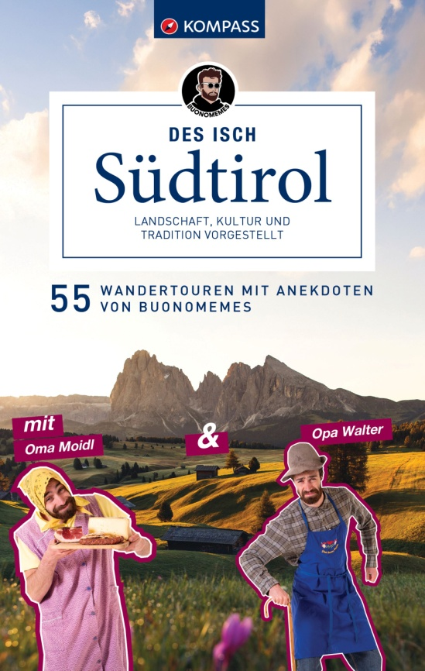
DES ISCH SÜDTIROL
Landschaft, Kultur und Tradition vorgestellt. 55 Wandertouren mit Anekdoten von Buonomemes
Kompass Verlag, Innsbruck 2026. 19.95
Bereits im Vorwort wird man im Südtiroler Dialekt mit „Hoi! Schian dassa do bisch!“ begrüßt, damit merkt man, dass dieses Buch über einen herkömmlichen Wanderführer etwas hinausgeht, der Begleiter ist Opa Walter. Die dazugehörigen Südtiroler Details: “Zwei Drittel der Fläche Südtirols befinden sich über einer Höhe von 1500 Metern. Rund 350 Gipfel erreichen die 3000er-Marke. Mit 16.000 Kilometern Wanderwegen kann man in Südtirol quasi die halbe Erde umrunden“. Der Reihe nach werden der Vinschgau, die Gegenden rund um Meran, rund um Bozen und rund um den Kalterer See, der Süden, das Pustertal und die Dolomiten behandelt. Viele detaillierte Angaben erleichtern die Planung der Tour, interessantes Hintergrundwissen zu Kultur und Landschaft leitet jede Tour ein. Eigene Kapitel werden dem Apfelanbau, dem Weinanbau, den Südtiroler Knödeln und dem Südtiroler Schurz gewidmet, wobei der Humor nicht zu kurz kommt. GPS Daten zum Download stehen neben umfangreichem Kartenmaterial bei den Touren zur Verfügung.


Werner JESSNER: DER EISERNE GIGANT UND SEINE HELDEN
RED BULL erzbergrodeo
Benevento Publishing, Salzburg 2025. 38.-
Was als kleine lokale Veranstaltung 1995 begonnen hatte, entwickelte sich zu einer international bedeutenden Offroad-Sportveranstaltung für Enduro Motorräder. Rund 1500 Motorradfahrer aus der ganzen Welt treffen sich am Wochenende nach Fronleichnam am steirischen Erzberg zum angeblich härtesten Enduro-Rennen der Welt, denn nur eine Handvoll der Starter schafft es auf dieser einzigartigen und extrem anspruchsvollen Piste des Eisenerztagebaus tatsächlich ins Ziel. Das Buch lässt mit vielen spektakulären Bildern diese dreißig Jahre Revue passieren und gibt so einen eindrucksvollen Einblick in das Geschehen. Maßgebliche Verantwortliche kommen ausführlich zu Wort und Ergebnislisten aller Jahre komplettieren den Band. Ein ultimativer Bildband für alle Enduro Fans und solche, die es noch werden wollen.

Irene BÖRJES / Sven BREMER: MADEIRA

Michael Müller Verlag, Erlangen 2026. 9. komplett überarbeitete und aktualisierte Auflage. Herausnehmbare Karte. 19.90
Wer landschaftliche Abwechslung sucht und für Überraschungen empfänglich ist, dem kann man das Reiseziel Madeira, auch mit dem schmückenden Beisatz die Blumeninsel versehen, empfehlen. Die Insel vulkanischen Ursprungs gehört zu Portugal und liegt etwa 900 Kilometer südwestlich von Europa und zirka 600 Kilometer westlich von Nordafrika. Ebenso berücksichtigt sind die Nebeninseln Porto Santo sowie die unbewohnten Inseln Ilas Desertas, ein Naturreservat. Madeira stellt sich als Wanderparadies heraus. Ein kleiner Wanderführer am Ende des Buches beschreibt 12 Wanderungen mit GPS Unterstützung. Weil es viele felsige und schwer zugängliche Steilküsten gibt, helfen vielerorts Seilbahnen den Zugang zum Meer zu erleichtern. Einzig als Insel für einen typischen Strandurlaub ist Madeira weniger geeignet, die Sandstrände kann man an einer Hand abzählen. Dafür warten unter anderem abenteuerliche Klippen und Felsen, eine Wüste im Miniaturformat, Berge, die bis über 1800 Meter aufragen, Häuser mit Strohdach (sogenannte Santanahäuser) und Fahrten zur Wal- und Delphinbeobachtung. Nicht vergessen sei auf Fußballfans: Christiano Ronaldo wurde 1985 auf Madeira geboren und wird mit Statue und Museum entsprechend verehrt. Und ihr verlässlichster Begleiter ist wie immer der Reiseführer aus dem Michael Müller Verlag.

Achim WIGAND: MÜNCHEN
Michael Müller Verlag, Erlangen 2026. 9. Komplett überarbeitete und aktualisierte Auflage. Herausnehmbarer
Stadtplan. 19.90
Das Münchner Oktoberfest ist natürlich für viele ein Begriff und Die Frauenkirche kennen wir von Ansichtskarten, aber darüberhinaus hat München gewaltig viel zu bieten, egal ob es um Kultur, Architektur, oder Wissenschaft und Technik geht. Zwölf Touren führen einem durch die Stadt und dann bieten noch die Vororteschlösser Nymphenburg, Blütenburg, Dachau, Schleißheim und Lustheim Prunk und Pracht, die man sich nicht entgehen lassen sollte. Ausflüge in das Umland zum Starnbergersee, Ammersee, Feringasee und in die Münchner Hausberge Benediktenwand und Wendelstein komplettieren den Band. Eine kompakte Übersicht aller Museen stellt für Kulturbeflissene eine Fundgrube dar und wer mehr den schrägen Humor liebt, sollte das „Valentin-Karlstadt-Musäum“ aufsuchen. Hintergrundinformationen werden in bewährten lila hervorgehobenen Abschnitten bereit gehalten, Informationen zu Übernachtungsmöglichkeiten und zur Kulinarik, speziell zu Biergärten, findet man in großer Zahl. Was den besonderen Reiz Münchens ausmacht, verrät der Autor im Vorwort: „Diese Mischung aus Laissez-Faire und Gschaftlhuberei, Protz und ‚Dösismiawurscht‘, Metropole und Provinzialität – das gibt es nur hier in München.“

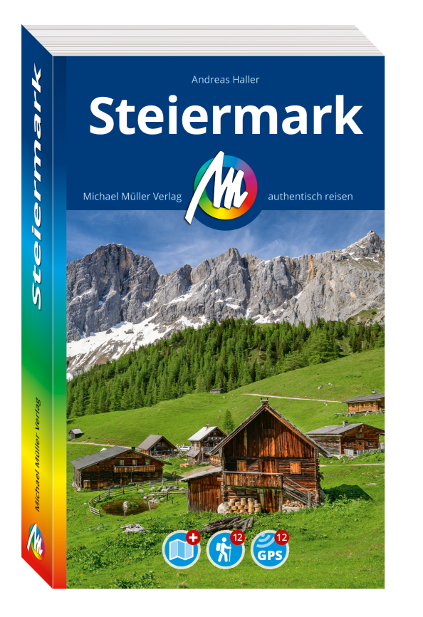
Andreas HALLER: STEIERMARK
Michael Müller Verlag, Erlangen 2026. 5., komplett überarbeitete und aktualisierte Auflage. 22.90
Die Steiermark, liebevoll in der Tourismuswerbung als das grüne Herz Österreichs bezeichnet, bietet vielfältige landschaftliche Eindrücke, von den schroffen Felswänden im Gesäuse bis zum Thermen und Vulkanland im südsteirischen Weinland. Der Autor verrät, dass es auch viel zu entdecken gibt, weil von den touristischen Reiserouten etwas abgelegen. So zum Beispiel die Krakau Orte hinter dem Preber oder das Radmertal mit der Wallfahrtskirche in Radmer an der Stube. Der Band unterteilt die Steiermark in sechs Gebiete: die westliche Obersteiermark, die östliche Obersteiermark, das Murtal bis Graz, Graz und sein Umland, die Südoststeiermark und die Südweststeiermark. Es folgen die Kapitel „Zum Nachlesen und Nachschlagen“ sowie zwölf Wandervorschläge und eine herausnehmbare Karte im Maßstab 1:300.000. Die umfangreiche Recherche lässt keine Frage offen, das Reisen wird so zum Genuss.

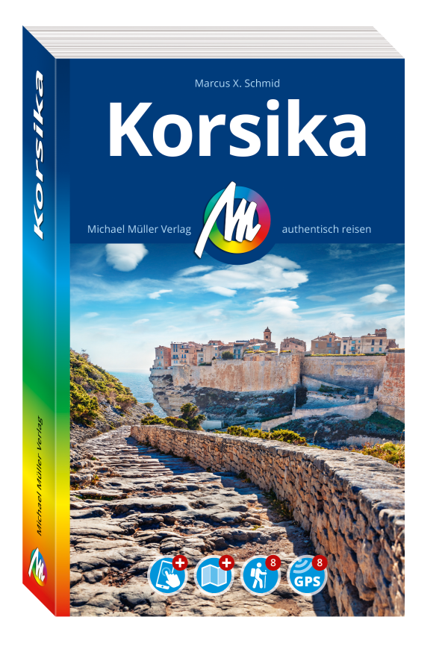
Marcus X. SCHMID: KORSIKA
Michael Müller Verlag, Erlangen 2026. 16., komplett überarbeitete und aktualisierte Auflage. 21.9
„Ein Gebirge im Meer“ nannte der Geograph Georg Ratzel bezeichnenderweise die Insel Korsika, die viertgrößte Insel im Mittelmeer. Sie ist ein beliebtes Reiseziel für Badeurlauber mit ihren Sandstränden im Osten und den zerklüfteten Felsenbuchten im Westen. Außerdem bietet Korsika viel unberührte spärlich bevölkerte Natur und stellt somit auch ein Wanderparadies mit Bergen, die sich bis zu 2700 Metern erheben, dar. Knapp 2000 Kilometer Wanderwege warten, zum Beispiel der Weg „da mare a mare“, um die Insel vom Osten zum Westen zu durchqueren, oder der GR20, der von Norden nach Süden führt. Acht GPS kartierte Wanderungen werden im Führer angeboten, sie können aber auch ohne GPS durchgeführt werden. Ebenso bekannt ist die Insel für seine Schweine, das korsische Hausschwein, es streift durch Kastanienwälder und Kreuzungen mit Wildschweinen kommen häufig vor. Der Reiseführer ist in sechs große Abschnitte unterteilt: Bastia und der Norden, der Osten, der Süden, der Westen, der Nordwesten und das Inselinnere. Wie immer in Müller Reiseführern erfährt man umfassend recherchiert alles, was für die sorgfältige Planung einer Reise vonnöten ist, die 16., auf den neuesten Stand gebracht Auflage, spricht für die Qualität. Interessante Besonderheiten werden in gelben Kästchen eingestreut. Das praktische Ortsregister hilft beim schnellen Aufsuchen einer bestimmten Lokalität. Als Beilage findet man eine Karte im Maßstab 1:350.000.

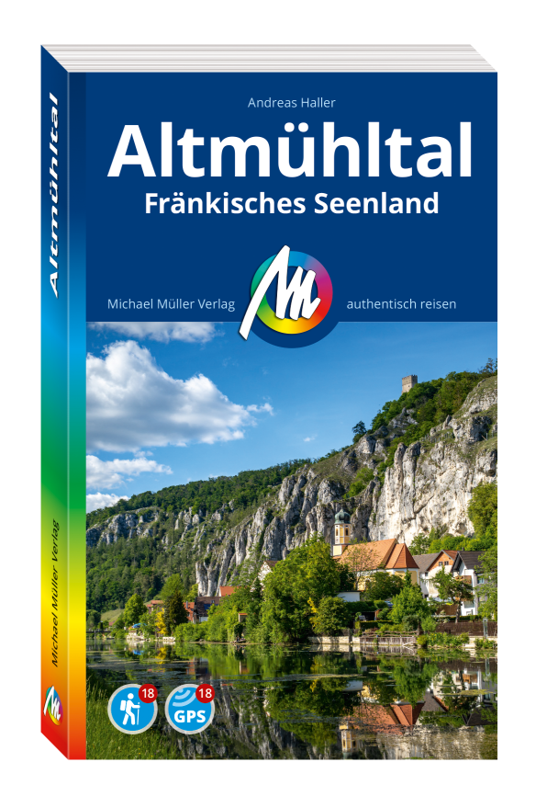
Andreas HALLER : ALTMÜHLTAL - FRÄNKISCHES SEENLAND
Michael Müller Verlag, Erlangen 2026. 2., komplett überarbeitete und aktualisierte Auflage. 19.90
Wo die Altmühl am Trauf der Frankenhöhe ihren genauen Ursprung hat, ist nicht so einfach, weil es im Bereich der Ortschaft Burgbernheim mehrere Quellaustritte gibt, die das Prädikat Altmühlquelle für sich beanspruchen. Zunächst fließt sie unauffällig durch die Landschaft, hinter Hernriede beginnt dann das fränkische Seenland mit fünf künstlich angelegten Seen. Es folgt der Naturpark Altmühltal. Ab der südlichen Frankenalb schlängelt sie sich durch ein wildromantisches Tal, um dann im künstlichen Bett des 1992 fertiggestellten Main-Donau-Kanals zu landen und bei Kehlheim in die Donau zu münden. Auf ihrem Weg liegen bedeutende geschichtsträchtige Kulturstätten und Schlösser, wie unter anderem Rothenburg an der Tauber, Wolframs Eschenbach, die Burg Abenberg, die Residenz Ansbach und die Thermen in Weißenbach.
Für Sportler zählen besonders die möglichen Wassersportarten sowie die Rad- und Wanderrouten zu den Höhepunkten. Überallhin begleitet wird man vom Autor mit umfangreichen Informationen. 18 Wanderungen zeugen für das Motto des Autors: „Wer zu Fuß geht, erfährt mehr über Land und Leute“. Eine liebenswerte Gegend Deutschlands wird mit all ihren Besonderheiten umfassend in Wort und Bild vorgestellt.
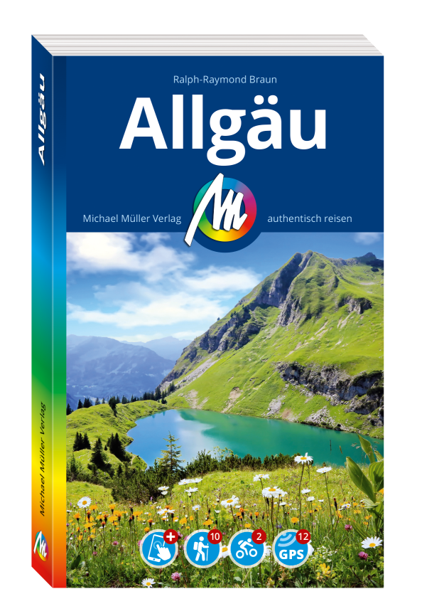
Ralph-Raymond BRAUN: ALLGÄU
Michael Müller Verlag, Erlangen 2026. 5., komplett überarbeitete und aktualisierte Auflage. 20.90
Der Allgäu zwischen Memmingen und Oberstdorf und zwischen Lech und Bodensee gelegen, an der nördlichen Grenze von Tirol und Vorarlberg, erstreckt sich über die deutschen Bundesländer Baden-Württemberg und Bayern und besticht laut Autor durch seine Vielseitigkeit: „ Kühe und Käse, Berge und Badeseen, Kunst und Klettern, Familienferien auf dem Bauernhof oder Wellnesswochenende im Spa, hier kann man ganz unterschiedliche Bedürfnisse ausleben und vielleicht ganz neue Seiten an sich entdecken“. Die einzelnen Kapitel widmen sich dem Unterallgäu (Memmingen, Ottobeuren, Bad Wörishofen), dem Ostallgäu (Kaufbeuren, Füssen, Pfronten), dem Oberallgäu (Kempten, Oberstdorf) und dem Westallgäu und bayrischem Bodensee (Isny, Lindau). Wunderschöne Landschaftsteile warten auf den Besucher, wie zum Beispiel das Karstgebiet Gottesacker mit seinen bizarren Felsformationen oder die wildromantische Starzlachklamm im Oberallgäu, die sicher eine Besonderheit darstellt, weil sie gleich zweimal mit demselben Bild festgehalten wird. Bemerkenswert sind viele historische Abrisse, die die Vergangenheit dieser Gegend lebhaft werden lassen und viele Erklärungen bereithalten. Hintergrundinformationen werden in den bekannten gelben Kästchen eingefügt und bieten interessante Details, die man nicht missen möchte. Im Buch werden zehn Wanderungen und zwei Fahrradtouren beschrieben, ein eigener Aktivteil informiert über Fliegen, Radfahren, Klettern, Wassersport, Wintersport und Wandern.
Philip KUNISCH: ESSBARE HEILKRÄUTER UND WILDPFLANZEN
Kompakt Ratgeber

Mankau Verlag, Unterammergau 2026. 14.40
Am Cover wird festgehalten: „Wir Menschen sind ein Teil der Natur und untrennbar mit ihr verbunden – und nur in Rückbesinnung auf diese Verbindung finden wir unsere volle Kraft, unser wahres Potential und unsere körperliche wie seelische Gesundheit. Dabei will dich dieses Buch unterstützen“. Die Einleitung klärt einige Grundlagen, um sich, wie es der Autor nennt, „im Dschungel der Fachbegriffe“ zurechtzufinden. Dann folgen bereits 68 Pflanzenporträts in alphabetischer Reihenfolge, vom Ackerschachtelhalm bis zum Weißdorn. Die einheitlich gestalteten Pflanzenporträts beginnen jeweils mit einem Steckbrief und einer bildlichen Darstellung. Neben botanischen Angaben findet man unter anderem die günstigste Sammelzeit, bevorzugte Fundorte, Inhaltsstoffe, Eigenschaften, Anwendungsgebiete, Gefahren des Verwechselns, Erkennungstipps und Merkmale. Ausführlich werden die Haupteinsatzgebiete und die Anwendungsmöglichkeiten behandelt. Interessant sind die Einschübe zu den Bereichen Brauchtum und Mythologie. Im handlichen Format und der praktischen Gestaltung stellt dieses Buch einen nützlichen Helfer zur Selbsthilfe dar.

